一共六步走（默认成员数量限制在6人，如果超了，改模板）

第一步，复制模板，黏贴追加到后面，如下图。
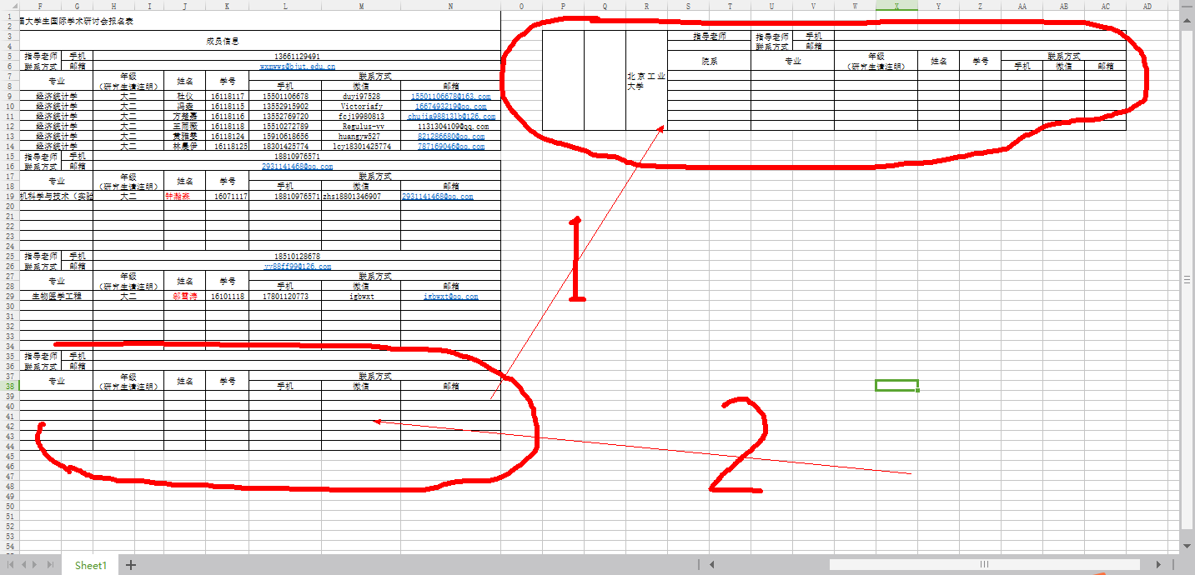
第二步，打开需要合并的文档复制中文论文名称黏贴到文档整理中。
第三步，复制英文论文名称黏贴到文档整理中。
第四步，复制指导老师黏贴到文档整理中。
第五步，全选手机号和邮箱黏贴到文档整理中，如下图。
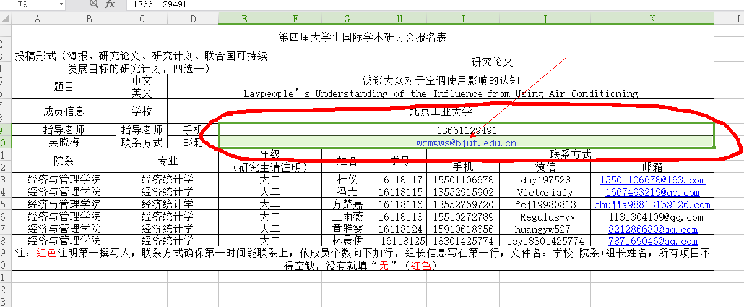
第六步，全选复制成员信息到文档整理中，如下图。
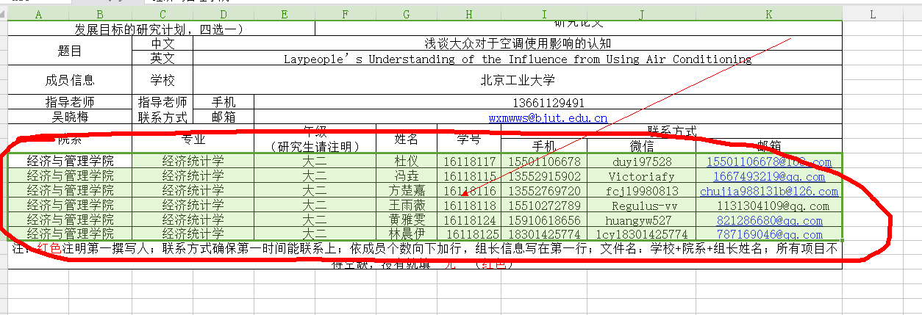

注意点，黏贴位置应该在第一表格中，如下图红点位置。
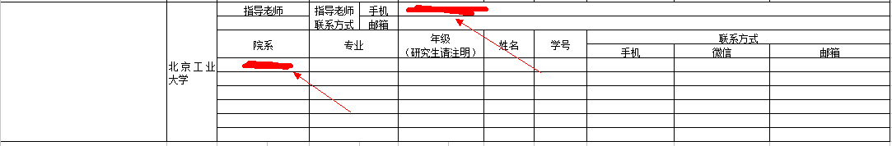

注意：

1、当所有文档已整理完毕，将备注信息追加到表格最后。
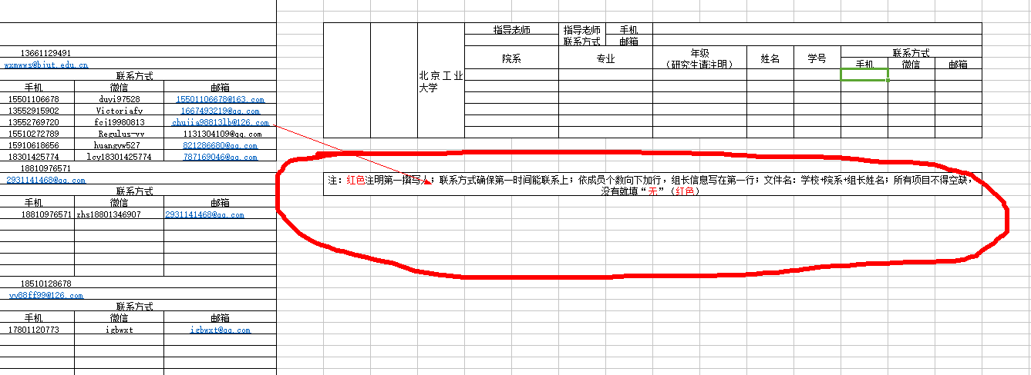

- Ctrl+A键全选所有，将宋体选择为Times New Roman字体。

